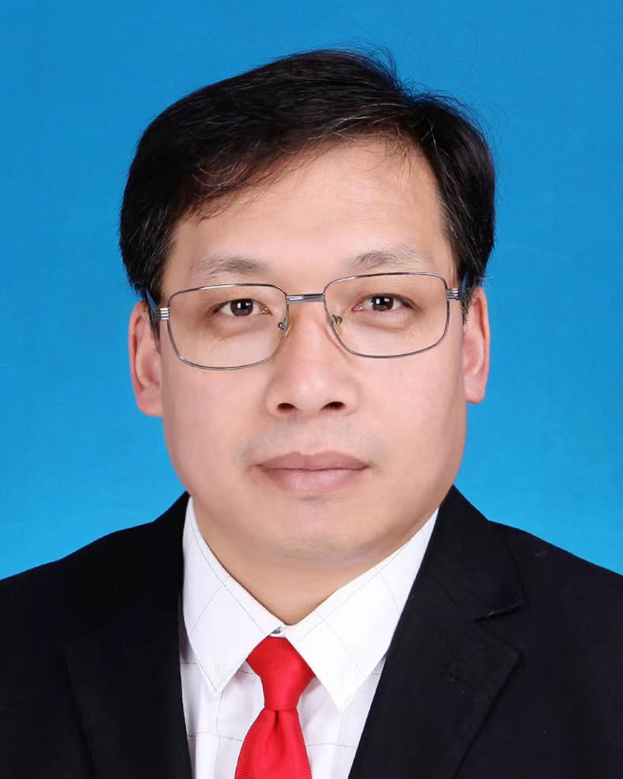
昝立峰，男，农学博士（菌类作物），副教授，硕士生导师（食品科学与工程领域），从事功能食品和资源植物活性成分及其开发利用研究。
◆教育背景
2000．9—2004．7，内蒙古民族大学，植物保护专业，学士
2004．9—2007．7，吉林农业大学，植物病理学专业（菌物学方向），硕士
2009．9—2012．7，吉林农业大学，菌类作物专业（菌类作物质量评价方向），博士
◆工作经历
2007年7月-2009年9月，2012年9月-2013年9月，晨光生物科技集团股份有限公司研发部工作；
2013年9月进入邯郸学院生命科学与工程学院从事教学和科研工作至今。
2016年晋升为副教授，2023年评为河北北方学院硕士生导师。
2021年11月— ， 生命科学与工程学院副院长（主抓科研与教研工作）。
◆教学情况及荣誉称号
承担课程（本科）：
本科：
1. 食品工艺学，课程负责人。
2. 食品微生物学，课程负责人。
荣誉称号：
1. 2017年，邯郸市优秀教师教师，邯郸市教育局。
2. 2018年，邯郸学院最美教师，邯郸学院。
3. 2018年，邯郸学院优秀共产党员，邯郸学院。
◆科研情况
主持和参与的科研项目：
1. 太行山“桑黄”真菌中抗肿瘤次生代谢产物的发，河北省自然科学基金面上项目，2019-2022，10万元，排名第1，主持，已验收。
2. 冀南太行山区黄刺玫花和果实的活性成分研究，河北省教育厅，2016-2018，5万元，排名第1，主持，已验收。
3. 栽培桑黄子实体中抗乳腺癌活性成分的研究，河北省教育厅，2023-2024，5万元，排名第1，主持，在研。
4. 涉县无核黑枣酒发酵工艺优化及其功能成分研究，邯郸市科技局，2018-2020，4万元，排名第1，主持，已验收。
5. 迷迭香提取物的生产工艺研究小(中)试项目，晨光生物科技集团股份有限公司横向项目，2018-2019，10万元，排名第1，主持，已验收完成。
6. 红米及花生衣花青素加工关键技术研究及其产业化示范，邯郸市天旭天然色素有限公司横向项目，2022-2023，20万元，排名第1，主持，在研。
科技奖励：
1. 邯郸市科技一等奖，“黑米花色苷精深加工技术创新及应用”，2019年，排名第三。
◆主要代表性论文论著
论文：发表论文30余篇，主要代表作如下：
1.Systematic Characterization of Active Antitumor Constituents from the Shaggy Bracket Medicinal Mushroom Inonotus hispidus (Agaricomycetes) by UPLC-Q-TOF/MS and Network Pharmacology. International Journal of Medicinal Mushrooms，2023 (SCI，if=1.4)
2. Antioxidant hispidin derivatives from medicinal mushroom Inonotus hispidus. Chem Pharm Bull，2011(SCI，if=1.7)
3. An Antitumor Component from Fomitiporia ellipsoidea. Journal of Microbiology and Biotechnology，2012，(SCI，if=2.8)
4. A New Antioxidant Pyrano[4,3-c][2]benzopyran-1,6-dione Derivative from the Medicinal Mushroom Fomitiporia ellipsoidea . Natural Product Communications，2015, (SCI，if=1.8)
4. 鲍姆桑黄子实体提取物的体外细胞毒活性及其化学成分分析. 菌物学报, 2023（北大核心）
5. 基于UPLC-Q-TOF-MS 技术分析黄刺玫果的化学成分. 食品工业科技, 2021（北大核心）
著作：主编、副主编、参编著作2部，代表作如下：
1. 副主编，《中国菌物药》，中原农民出版社，2020
◆联系方式
办公电话：0310-6260287
电子邮件：tengfei007zlf@126.com

